Тема: Переправа по бревну с самостраховкой

Задание: Ознакомиться с материалом. Определить очередность прохождения этапа с использованием ИСС.

Переправа по бревну с самостраховкой на перила
При переправе по бревну группы, после переправы первого участника, вдоль бревна обычно натягиваются веревочные перила. Они выполняют сразу две функции. Перила служат хорошей точкой опоры для поддержания равновесия на бревне и выполняют функцию страховки. Страховка обеспечивается пристегиванием к перилам карабина самостраховки участника. При необходимости к участнику подключается дополнительная веревка береговой подтяжки.
Основными требованиями к навеске перил над бревном следует считать:
1. Надежность крепления перил на береговых точках.
2. Достаточность величины их натяжения и высоты подвески над бревном. Чтобы участник при повисании на них не захлестывался водой выше пояса, не относился от бревна течением, или не затягивался под бревно при срыве против течения.
3. Оптимальная длина самостраховки. Самостраховка участника должна быть максимально короткая, чтобы при срыве с бревна он мог свободно взяться за перила руками и выйти обратно на бревно. С другой стороны, самостраховка не должна стеснять движения переправляющегося по бревну участника.
4. При выполнении выше указанных пунктов, самостраховка участника должна связывать перила с передней, грузовой точкой его страховочной системы, чтобы при зависании на самостраховке он сидел в беседке системы, а грудной пояс не стягивал грудь.
В этом плане, на бревне с правильно натянутыми перилами, недопустима подстежка самостраховки участника к его грудному поясу, скользящим карабином, как при переправе вброд по низко натянутым страховочным перилам. При срыве с бревна на такой самостраховке участник зависает в крайне неудобном положении, скользящий по грудному поясу карабин будет съезжать на спину, а участника будет разворачивать лицом от перил. Он зависнет над водой, его не будет захлестывать, но его грудь стянет грудной пояс, и будет затруднять дыхание. Несколько минут такого зависания могут привести к тяжелым последствиям.
В этом плане, слабо или низко натянутые перила не будут обеспечивать страховку участника на переправе по бревну над горной рекой. Так при падении с бревна, при слабо натянутых перилах, против течения, участника затянет под бревно. Перила в этом случае только осложняют ситуацию, так как могут задержать участника под бревном, не позволяя всплыть ниже его. Напор течения, в свою очередь, не позволит участнику выбраться из под бревна против течения.
Существует ошибочное мнение, что перила навешены правильно, если они расположены относительно бревна несколько ниже по течению (порядка 0,5м), Считается, что такие перила предотвратят срыв с бревна против течения. В этом плане, перила натянутые выше по течению считаются навешенными неправильно.
На практике, однако, на возможность затягивания под бревно в большей степени влияют совершенно другие факторы, это степень натяжения перил и длина самостраховки. Хорошо натянутые перила, если даже они натянуты выше по течению, и короткая самостраховка не позволят провиснуть участнику до такого уровня, чтобы его затянуло под бревно. И наоборот, вроде бы правильно натянутые относительно бревна (ниже по течению), но имеющие слабое натяжение перила будут свободно "гулять" поперек бревна, и не предотвратят возможный срыв с бревна против течения. Из-за слабого натяжения перила не будут препятствовать и затягиванию участника под бревно.
Достаточно часто массивное бревно, представляющее ствол упавшего дерева, образует естественный мост над рекой, а естественные точки опоры для навески перил расположены относительно бревна, совершенно не так, как требует установка навески перил. Удобная, надежная и единственная опора на берегу (дерево или крупный валун) находится у бревна, выше по течению. Ниже по течению нет ничего.
При описанной ситуации участникам не надо ломать голову над проблемой, как закрепить веревку ниже бревна. Им не надо ломаться самим, перетаскивая тяжелый торец бревна через дерево. Им надо только обеспечить достаточное натяжение перил на имеющихся опорах. Для удобства прохождения, если одна опора находится по одну сторону от бревна, а другая по другую (рис.11, п-3) уровень перил можно поднять до уровня роста переправляющихся (рис. 12).
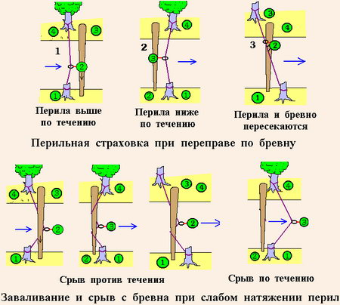
Рис. 11.
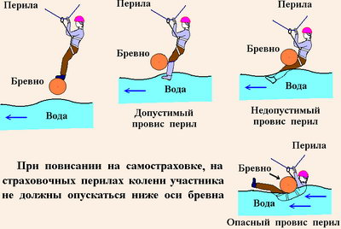
Рис. 12.

Страховка при переправе по бревну над каньоном
Переправа через каньон может значительно упроститься, если поперек каньона упал ствол дерева и образовал достаточно надежный мост. Иногда это дает единственную возможность переправы.
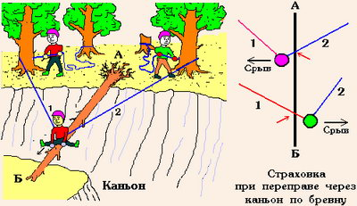
Рис. 13. Страховка при переправе через каньон по бревну
Переправа по бревну, как правило, происходит на большой высоте. Округлый ствол дерева, возможное его раскачивание и обычный психологический фактор, связанный с боязнью высоты, требуют при переправе страховку. Страховка на бревне, находящемся на значительной высоте, принципиально отличается от страховки на аналогичном бревне, при переправе через горную реку. Существует две принципиальные ситуации, требующие страховки. Это страховка первого переправляющегося участника, и страховка остальных участников группы. После переправы первого, страховка остальных обычно осуществляется с помощью веревочных перил. Страховка первого осуществляется двумя страховочными веревками из разнесенных по берегу пунктов страховки.
Рассмотрим случай, когда бревно расположено поперек каньона, в горизонтальном положении. Бревно уложено надежно и обладает достаточной прочностью. В этом случае необходимо обеспечить страховку от падения участника с бревна, и в ту и в другую сторону. В случае разнесенных по берегу, относительно бревна, страховок, при срыве одна из страховочных веревок ложится на бревно и останавливает падение.
Чтобы страховочная веревка не соскальзывала вдоль бревна, она должна иметь с бревном достаточно большой угол пересечения. На практике он не должен быть меньше 45º.
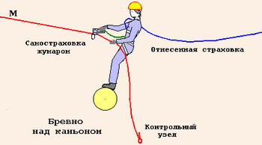
Рис. 14. Бревно над каньоном
Страховка может осуществляться, выдаваемыми из пунктов на берегу, двумя страховочными веревками. При этом переправляющегося участника страхуют два участника. Страховка осуществляется за счет перегиба веревки на стволе, растущего дерева, с охватом не менее 90о. При отсутствии, пригодных для страховки деревьев, применяется страховка через карабин или техническое средство страховки, закрепленное в пункте, посредством скальных крючьев, закладок и др. Страхующий участник должен находиться на самостраховке.
При срыве и повисании на одной из страховочных веревок, веревка закрепляется жестко, а участник поднимается по этой веревке с помощью зажима типа жумар (или др.) обратно на бревно и продолжает движение.
При отсутствии средств подъема по веревке, эта веревка выдается страхующим на некоторую глубину, а вторая подтягивает участника к берегу каньона. Участник выходит из каньона лазанием с верхней страховкой или с помощью верхней тяги.
Страховка на бревне может осуществляться одной страховкой из отнесенного от бревна пункта, по выше описанному правилу, самостраховкой механическим зажимом, типа жумар, на маятниковую веревку, закрепленную на отнесенную от бревна точку. При срыве с бревна участник повисает под бревном, либо на маятниковой веревке, на жумаре, либо на страховочной веревке, усилием страхующего участника.
При повисании на "маятнике" участник либо поднимается с помощью жумара обратно на бревно, либо спускается на "восьмерке". При жестком закреплении страховочная веревка образует опорный маятник и выносит участника к борту каньона. Дальнейший выход участника из каньона лазанием, с помощью жумара по, жестко закрепленной, страховочной веревке или с помощью верхней тяги.
При повисании на страховочной веревке, участник подбирает жумаром слабину "маятника". Затем страхующий участник выдает веревку, и "маятник" уносит участника к борту каньона. Выход наверх аналогичен описанным.

Переправа по бревну, расположенному под углом к каньону
Рассмотрим страховку на горизонтальном, но, расположенным под углом к каньону, бревне. Описанная выше, страховка из разнесенных пунктов, в этом случае не действует, так как одна из страховочных веревок образует малый угол с бревном, и при срыве участника, она соскальзывает вдоль бревна.
Чтобы осуществить страховку, в этом случае, одну из веревок необходимо пропустить под бревном (как показано на рис. 15). Пункты страховки, в этом случае можно совместить на одном дереве, или организовать на крючьях, вблизи друг от друга. Наилучшее положение пунктов страховки, когда они находятся напротив середины бревна. Страховка двумя веревками, в этом случае, не отличается от разнесенной.
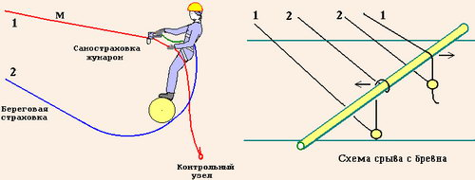
Рис. 15. Бревно над каньоном
При страховке по схеме страховка - "маятник", жумар пристегивается к верхней веревке. Он срабатывает при падении участника назад. При падении вперед, участника задерживает страховка из пункта. Схемы дальнейшего выхода участника на бревно или на исходный берег полностью аналогичны выше описанным.

